全国教师管理信息系统填报说明

- 登陆网址：jiaoshi.hnedu.cn
- 用户名：18位本人身份证号码
三、登陆密码
自动获取初始密码，如图：
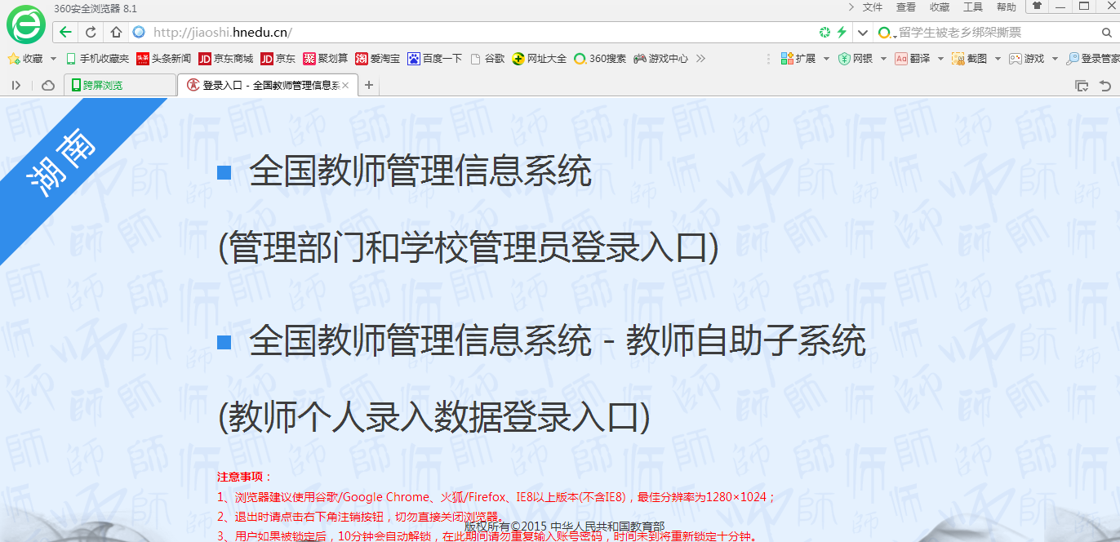

点击教师个人录入数据登录入口，进入
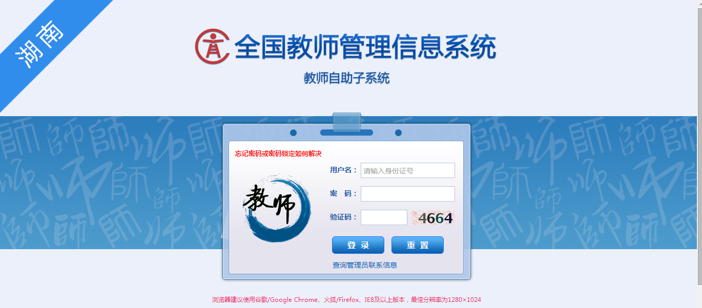

点击：查询管理员联系信息，进入管理员联系信息查询界面，如图：

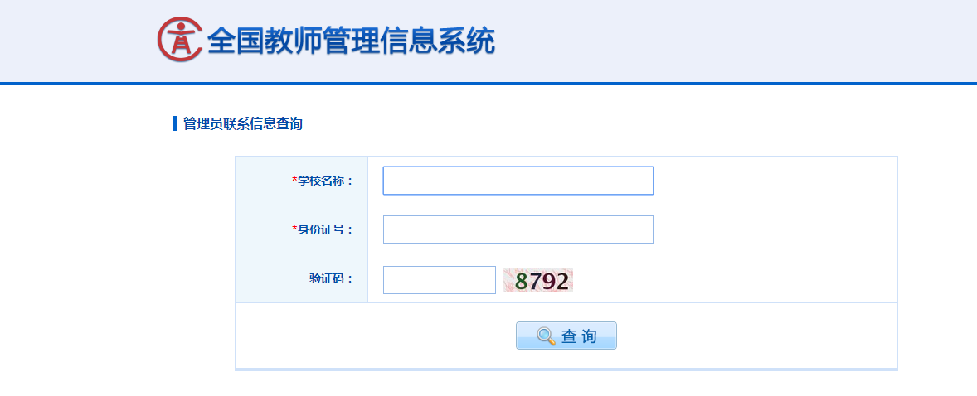
按要求填入学校名称（全称），身份证号，验证码，点击查询，出现获取初始密码界面，如图：
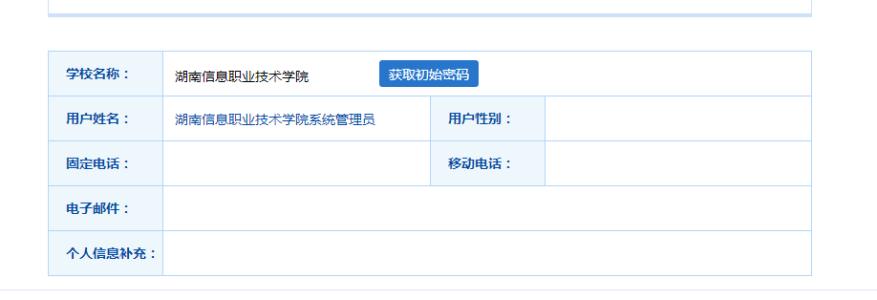
点击获取初始密码，并记下初始密码，重新登陆，出现首次登录修改密码界面，如图：
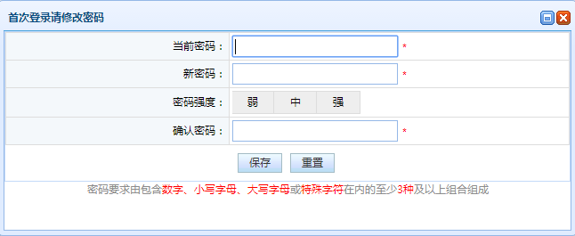

注：设置新密码要求，密码含大小写字母或数字或符号等三种不等格式，保存后自动进入如图，点击右上方“修改”，开始数据填报。

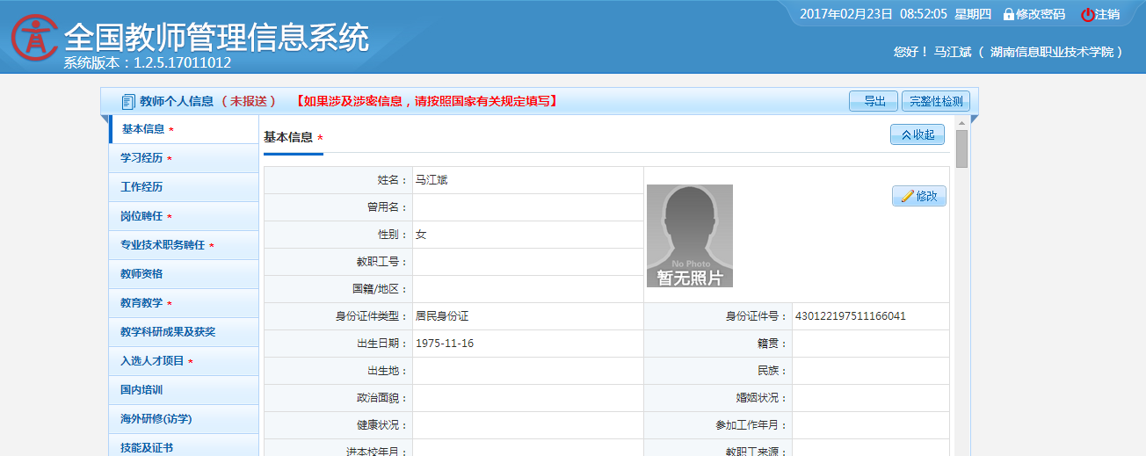

数据填报注意事项如下：
上图界面左边分类信息栏带“*”的必填，其余项有的就填，此系统为动态的，以后可以适时更新（如：2017年12新聘了副高职称，可以更新进去相应信息）
一、基本信息部分重点说明：
1、教职工来源：
（1）招聘应届毕业生；（2）调入；（3）社会招聘专业技术人员（如公开招聘的在编人员）；（4）其他进校人员（如：先在岗后转成在编的和外聘老师）（注：先在岗后转编的留校的人员，可以填招聘应届毕业生）
2、签订合同情况：
在编职工填聘用合同；在岗职工：劳动合同；外聘老师：其他合同
3、双师型：除了教师资格证外，还有具有其他证，如会计方面的证等
4、教职工类别：（1）专任教师；（2）教辅人员（教学系部的坐班人员，不含院长和书记，院长和书记属行政人员）；（3）专职辅导员；（4）聘请校外教师（指外聘教师）
5、照片：近期免冠半身照片；规格：26mm（宽），32mm（高），分辨率在150dpi以上， 照片要求为jpg格式，文件大小应小于60K；底色：无要求。

二、学习经历： 点击增加填入相关信息，从本科或专科开始填报

三、岗位聘任
专任教师和行政人员（属专业技术岗位的）均填“其他专业技术岗位”；
管理部门填管理岗位或工勤技能岗位
聘任等级填现聘职称及等级（不含16年职称评过的教师，以学校下发聘文或聘书为准）（此处不知道等级的报给我，统一到人事处核查）

四、专业技术职务聘任
聘任专业技术职务分为（1）高等学校教师；（2）工程技术人员；（3）会计专业人员等类别里去填报相应信息

五、教育教学：填报时段为2015年、2016年，注：如果2017年上学期新聘的教育教学情况填2017年上，续聘的老师请填2015-2016的学期教学情况以及2017年上学期的

六、教学科研成果及获奖，填报近五年的数据

七、入选人才项目是必填项，没有填无

